NAVODILA:
Delovne liste lahko rešujete na računalniku ali mobilnemu telefonu/tablici. V obeh primerih morate za reševanje uporabljati spletni brskalnik Google Chroome, saj na drugih brskalnikih interaktivne vsebine ne delujejo.
Prvi tip naloge: Poslušaj in poveži. Označujeta ga spodnji ikoni za zvočnik in svinčnik.
1. Z miško kliknete na zvočnik in poslušate dano besedo.
2. Nato se z miško premaknete na svinčnik poleg zvočnika: ikona za miško se bo spremenila v svinčnik. Kliknite in držite gumb: pojavila se bo modra črta, ki jo morate povezati z ustrezno sliko na desni strani. Ko črto povežete z ustrezno sliko, gumb na miški spustite in modra črta ostani pri odgovoru, ki ste ga izbrali. Na mobilnem telefonu samo s prstom povežete svinčnik z izbrano sliko.
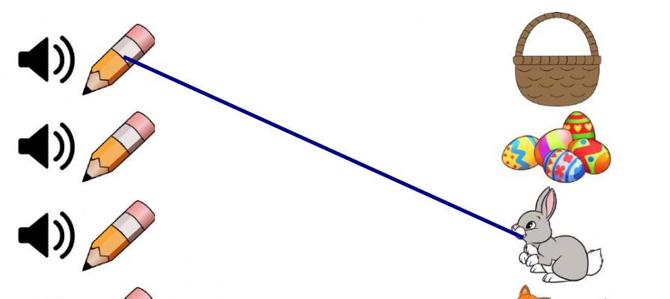
Drugi tip naloge: Poglej in povej.
Če je poleg slike na rdeči mikrofon: kliknete na rdeči mikrofon. Nato bo mikrofon začel utripati, kar pomeni, da je spletna stran začela snemati in učenec lahko pove svoj odgovor. Ko učenec pove odgovor se ta izpiše na vrhu slike. Če se odgovor ne izpiše naj učenec še enkrat ponovi vajo. Občasno je zaznava zvoka pri prenosnih računalnikih nekoliko nezanesljiva in je odgovor potrebno ponoviti večkrat. Na mobilnem telefonu je zaznava precej boljša.
Za reševanje te naloge boste morali spletni strani dati dovoljenje, da dostopa do mikrofona na vašem računalniku/mobilnem telefonu/tablici.
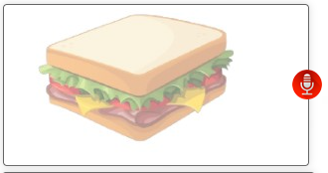 | 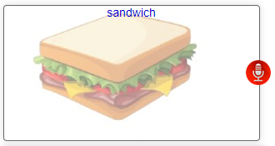
Kliknete na rdeči mikrofon. | Ko spletna stran zazna vaš odgovor, ga izpiše na vrhu.

Ko rešite vse naloge kliknete gumb ‘Finish’.
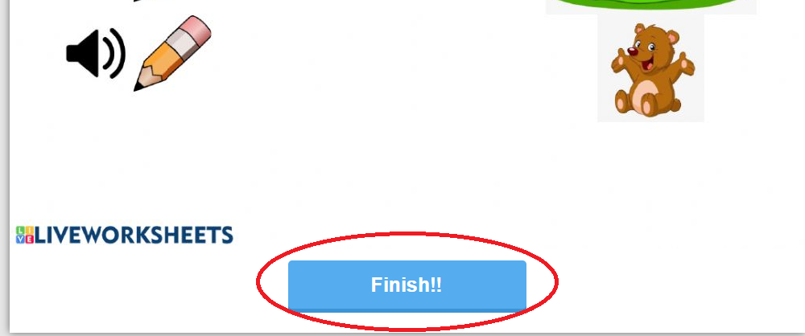
Ko kliknete gumb finish se vam bo pojavilo spodnje okno. Izberite možnost: ‘Email my answers to my teacher’.
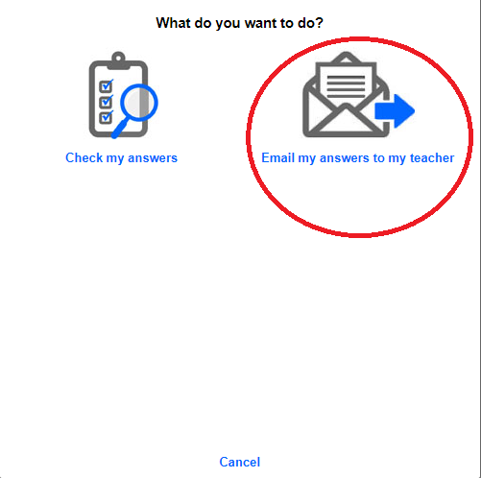
Vpišite podatke in kliknite ‘Send’:
ime in priimek učenca
razred
predmet
moj email naslov (dejan.preradovic@os-franaerjavca.si)
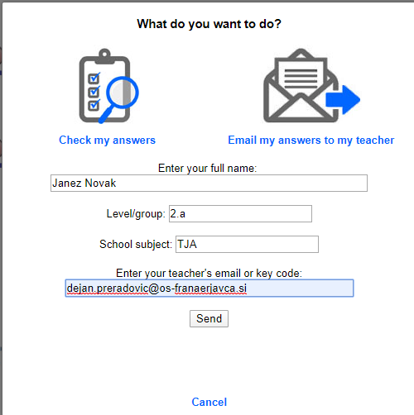
Ko kliknete gumb ‘Send’ lahko pregledate odgovore. Naloge, ki so rešene pravilno so označene z zeleno barvo, napačni odgovori pa z rdečo barvo.

